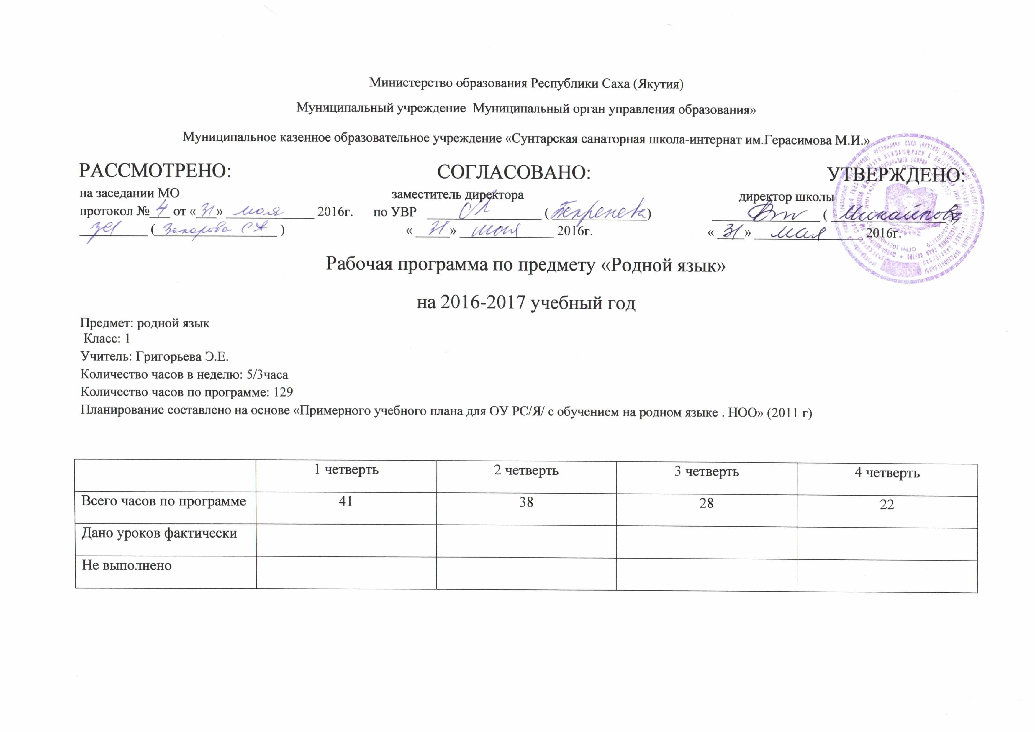
Уруок № | Уруок тиэмэтэ | Стр. | Үөрэнээччи сатабыла | Үөрэнээччи үлэтин сүрүн көрүңнэрэ | Хонтуруол | Буолар күнэ
 |  |  |  |  |  | Был | Факт
1 чиэппэр (43 ч) Тыл. Тыл ситимэ. Этии (13 ч)
1 | Тыл туЬунан ейдебул.Тэтэрээти,уруучуканы кытта билиЬиннэрии | С.3-4 | Тыл то5о наадатын билии | Быһаарыы. Бодоруһуу култуурата киһи олођор суолтатын араас холобурдары туһанан быһааран кэпсиир. | Фронт. | 2.09
2-3 | Предмет уонна тыл.Тыллар предмети ааттыыллара, Предмет модела. | С.5-6 | Араас предметтэр аатарын арааран билэргэ уерэнии |  | Фронт. | 5-6.09
4-5 | Предмети ааттыыр уонна хайааЬыны кердерер тыллар | С.7 | Билии: Предмет аатыгар ыйытыы туруоруохха сеп., предмети таЬынан хайааЬыцца эмиэ ыйытыы туруоруохха сеп. | Араас тылы суолталарынан бөлөхтүүр. | Фронт. | 7-8.09
6 | Бэлиэни кердерер тыллар, кинилэргэ ыйытыы туруоруу | С.8 | Ецу, форманы,материалы о.д.а тыллары кердерер оЬуобай тыллар баалларын билии | Бэлиэни кердерер тылларга ыйытыы туруора уерэнии | Фронт. | 9.09
7-8 | Этиллиигэ тыллар ситимнэрэ | С.9 | Этиллиигэ этии ис хоЬооно сурун буоларын билии | Хартыынанан этии схематын оцоро уерэнии | Фронт | 12-13.09
9 | Тылы сайыннарыы | С.11 | Хартыынанан кылгас текси оцоро уерэнии | Схеманы оцорбут теье себун дакаастыы уерэнии | Фронт | 14.09
10 | Кеме тыллар | С.12-13 | Тыл иннигэр атын тыл туруон себун били (кеме тыл) | Бэриллибит схема5а септээх этиллиини була уерэнии | Фронт. | 15.09
11-12 | Тылы сайыннарыы | С14 |  | Кинигэ геройдара ханнык тылы этиэхтэрин ба5арбыттарын билии | Пааранан үлэ | 16-19.09
13 | Тема5а тумук |  | Билбити чицэтии |  | Биирдиилээн ыйытыы | 20.09
Тылы дор5оонунан ырытыы (14 ч.)
14 | Сацарар сацабыт тутула | С.15 | Тыллар дор5оонтон туралларын билии | Бутун тылтан чааЬын арааран билии | Фронт. | 21.09
15-16 | Тыл дор5ооннорун араарыы.  Икки дорђ. тыллар | С.16-17 | Этиллэр тылга тыл бэрээдэгин арааран билии | Дорђоону таба саңарыы өйдөбүлүн быһаарар. | Фронт. | 22-23.09
17 | Үс дорђ.тыллар |  | Тыл дор5оонун арааран быЬаарыы | Бэйэ сатабылын хас биирдии хардыытын сатаан хонтуруоллааЬын | Фронт. | 26.09
18 | Бутэй уонна аЬа5ас дор5ооннор | С.18 | Тылга дор5оону сатаан истии | Бэйэ-бэйэни кытта сатаан субэлэЬэ, биир тылга кэлэ уерэнии |  | 27.09
19 | АЬа5ас дор5оон суЬуе5у уескэтэр оруола | С.19 | СуЬуех оруолун, улэтин били, тылга суЬуех ахсаанын хайдах билэр ньыманы били | Тыл дор5оонун састаабынан ырытыы бастакы хардыылырын сатабылга тиэрдии хардыыта | Тематическай | 28.09
20 | УЬун уонна кылгас аьа5ас дор5ооннор,кинилэр тылга оруоллара | С.20 | АЬа5ас дор5ооннор кылгас уонна уЬун буолалларын билии, ону моделга киллэрэ уерэнии | Тылга кылгас, уһун аһађас дођооннору арааран истэр. | Фронт. | 29.09
21 | Дифтонг | С.21 | дор5ооннор ессее биир керуццэ – дифтоцца арахсалларын билии | Тылга дифтоннары арааран истэр. | Биирдиилээн ыйытыы | 30.09
22 | Тылы суЬуеххэ араарыы.,моделларынан улэ. | С.22 | Тылга хас аЬа5ас дор5оон баарый да соччо суЬуех баарын билии.Тылы суЬуеххэ сатаан араара уерэнии. | Сатаан кэтээн керер уонна тумук оцорор сатабылы ицэрии: 2 аЬ.дор5.- 2 суЬуех,3 а.д. – 3 суЬуех | Фронт. | 3.10
23 | Кылгас? уьун аЬа5ас дор5оон? Дифтонг? - сепке быЬаарыы | С.23 | Тыл аЬа5ас дор5оонун арааран сепке истэ уерэнии.Дор5оону Сыыьа аа5ыы тыл суолтатын сыыьа ейдуургэ тиэрдэрин билии. | Кэтээн керер, тумук оцорор сатабылы ицэрии. | Фронт. | 4.10
24 | Бутэй дор5оон хоЬулаЬыыта | С.24-25 | Бутэй дор5оон хоЬулаЬыыта тыл суолтата уларыйарын били,ейдееЬун. Бутэй дор5оон хоЬулаЬыытын кэтээн керуу | Кэтээн керер сатабыл | Темат. | 5.10
25 | Ньиргирдээх уонна ньиргиэрэ суох бутэй дор5ооннор | С.26-27 | Дор5ооннор керуцнэргэ арахсалларын билии.Дор5.ньиргиэрдээх, ньиргиэрэ суох буолалларын хайдах билэр ньымыны билсии,Туьаныы | Проблеманы таЬааран быЬаара уерэнии | Фронт. | 6.10
26 | Ньиргирдээх уонна ньиргиэрэ суох бутэй дор5ооннор-чицэтии | С.28 | Ньиргиэрдээх, нь.суох дор5ооннору сепке быЬаара уерэнии,чицэтии | Группа5а улэлии , улэни бэйэ икки ардыгар араара уерэнии | Фронт. | 7.10
27 | Бодоруһуу уруога | С.29 | Остуоруйа айарга холонуу. Остуоруйа туохха уерэтиэн себун билии. | Бэйэ санаатын сатаан этэ уерэнии. | Фронт. | 10.10
Суруйуу, аађыы үөрүйэхтэрэ (53 ч.)
28 | А, О, У, Ы дор5ооннор буукубалара | С.30 | Хас биирдии дор5оон буукубаны кердерерун билии. Тылы сепке сацарыы,истии. | Дор5оон моделынан буукубаны сепке быЬаараа уерэнии. | Фронт. | 11.10
29 | Кылгас, уһун А, О, У, Ы дор5ооннор | С.31 | Буукубалар тылга оруолларын билии сепке аа5арга ыйыы буолаларын билии. | АЬа5ас дор5оону сатаан арааран истии | Фронт. | 12.10
30 | Э, И, Y, Ө дор5ооннор буукубалара. | С.32,33 | Буукубалар тылга оруолларын билии сепке аа5арга ыйыы буолаларын билии. | АЬа5ас дор5оону сатаан арааран истиии. | Фронт. | 13.10
31-32 | ЫА, УО,ҮӨ, ИЭ дифтоннар | С.34,35 | Дифтону сатаан арааран истиии. | Дифтону тылга арааран истии, таба саңарыы уонна суруйуу. | Фронт. | 14.10  17.10
33 | С, М, Н, Л, Р бутэй дор5.буукубалара | С.37 | Аа5ыы сурун ньыматын билии. СуЬуе5унэн сатаан аа5ыы сатабылларын тутуЬуу. | Тылы суруйа уерэнии | Фронт. | 18.10
34 | Ньиргиэрдээх м, н, л, р. Ньирг/суох с б/д | С.38 | Аа5ыы сурун ньыматын билии. СуЬуе5унэн сатаан аа5ыы сатабылларын тутуЬуу. | Тылы суруйа уерэнии | Фронт. | 19.10
35 | С, М, Н ,Л, Р бутэй дорђ-р хоЬулаЬыылара | С.39 | Аа5ыы сурун ньыматын билии. | Тылы суруйа уерэнии | Фронт. | 20.10
36 | Сүһүөххэ араарыы | С.40 | СуЬуе5унэн сатаан аа5ыы сатабылларын тутуЬуу. |  | Фронт. | 21.10
37-38 | Б, П дор5ооннор буукубалара | С.41-42 | Буукубалар тылга оруолларын билии сепке аа5арга ыйыы буолаларын билии. | Тыл дорђоонун анал бэлиэлэри туһанан тыл дорђоонун быһаарыы | Фронт. | 24.10  25.10
39 | Д,Т дор5.буукубалара | С.43 | Буукубалар тылга оруолларын билии сепке аа5арга ыйыы буолаларын билии. | Маараннаһар бүтэй дорђоонноох тыллары быһаарыы, уратыларын булуу | Фронт. | 26.10
40 | Тылы кеЬеруу | С.44 | Тылы истэн таба суруйуу. Тылы сөпкө көһөрүү | Тылы көһөрүү быраабылаларын билии | Инд.темат. | 27.10
41-42 | Г, К буукубалар | с.45-46 | Буукубалар тылга оруолларын билии сепке аа5арга ыйыы буолаларын билии. | Сүһүөђү, тылы, этиини сөпкө аађыы | Фронт. | 28.10  7.11
43 | Этиини суруйуу быраабылата (алгоритм) | с.47 | Этиини суруйу алгоритмын билии | Этиини таба суруйуу алгоритмын тутуһуу | Фронт. | 8.11
2 чиэппэр (35 ч)
1-2 | Х-5 буукубалар | с .48-49 | Буукубалар тылга оруолларын билии сепке аа5арга ыйыы буолаларын билии. | Тылы таба суруйа уерэнии | Фронт. | 9.11  10.11
3 | Й буукуба | С.50 | Буукубалар тылга оруолларын билии сепке аа5арга ыйыы буолаларын билии. | Тылы таба суруйа уерэнии | Фронт. | 11.11
4 | Й дорђоонноох тыллар | С.51 | Буукубалар тылга оруолларын билии сепке аа5арга ыйыы буолаларын билии. | Тылы таба суруйа уерэнии | Фронт. | 14.11
5-6 | ДЬ – Ч дор5ооннор буукубалара | С.52-53 | Буукубалар тылга оруолларын билии сепке аа5арга ыйыы буолаларын билии. | Тылы таба суруйа уерэнии | Фронт. | 15-16.11
7 | Тылы сайыннарыы. Бодоруһуу уруога | С.54 |  | Хартыынанан кыра текси оцоруу сатабыла | Фронт. | 17.11
8 | АЬа5ас дор5оон суЬуе5у уескэтэр оруолун чицэтии | С.55 | АЬа5ас дор5оон тылы суЬуеххэ араарар кууЬун –кыа5ын билии | Аһ.дор5. араас улэни толорорун ырытыы. | Фронт. | 18.11
9-10 | НЬ-ННЬ буукубалар | С.56-57 | Буукубалар тылга оруолларын били, сепке аа5арга ыйыы буолаларын билии. | Тылысуруйа уерэнии –НЬ-ННЬ буукубалаах тыллар | Фронт. | 21-22.11
11-12 | һ дорђоон, буукуба.  Һ дорђоонноох тыллар. | С.58-59 | Буукубалар тылга оруолларын билии сепке аа5арга ыйыы буолаларын билии. | Тылы таба суруйа уерэнии | Текущий | 23-24.11
13 | ң дор5оон, буукубата. | С.60 | Буукубалар тылга оруолларын билии сепке аа5арга ыйыы буолаларын билии. | Тылы таба суруйа уерэнии | Фронт. | 25.11
14 | ң дорђоон хоһулаһыыта | С.61 | Буукубалар тылга оруолларын билии сепке аа5арга ыйыы буолаларын билии. | Тылы таба суруйа уерэнии | Фронт. | 28.11
15 | Аађыы, суруйуу үөрүйэхтэрин чиңэтии | С.62-63 | Сепке, ал5аЬа суох суруйуу уеруйэхтэрэ | Сүһүөђү, тылы, этиини сөпкө аађыы, таба суруйуу | Фронт. | 29.11
16-17 | Ынах уонна тураах | С. 64-65 | Текси сепке аа5ан ис хоЬоонун биэрэ уерэнии |  |  | 30.11  1.12
18 | Киирии дор5ооннор: Я,Ю,Е,Ё,Ё бутэй дор5оону сымнатара | c.67 | Буукубалар тылга оруолларын билии сепке аа5арга ыйыы буолаларын билии. | Тылы таба суруйа уерэнии | Фронт. | 2.12
19 | ДЬ-Д, НЬ-Н оруоллара | С.68 | Буукубалар тылга оруолларын билии сепке аа5арга ыйыы буолаларын билии. | Тылы таба уруйа уерэнии | Фронт. | 5.12
20 | Я-ЙА, Ю-ЙУ,Е-ЙЭ, Ё -ЙО | С.69 | Буукубалар тылга оруолларын билии сепке аа5арга ыйыы буолаларын билии. | Тылы таба суруйа уерэнии | Фронт. | 6.12
21 | Й = [й]□ я, ю, е, ё | С.70 | Тылы суруйуу араас керуцнэрин билии, туттуу. | Тылы таба суруйа уерэнии | Фронт. | 7.12
22 | З дор5оонноох тыллар, З дор5.буукубата | С.71 | Тыл характеристикатын сепке биэрэ уерэнии, билии |  | Фронт. | 8.12
23 | В,Ф киирии дор5оон буукубалара | С.72 | Тыл характеристикатын сепке биэрэ уерэнии билии. Текси сепке аа5ан ис хоЬоонун биэрэ уерэнии | Тылы таба суруйа уерэнии | Фронт. | 9.12
24 | «Вася» фламинго | С.73 | Текси сепке аа5ан ис хоЬоонун биэрэ уерэнии | Тылы суруйа , аа5ааччыны кэтээн кере, истэ уерэнии | Фронт. | 12.12
25 | Ж, Ш дорђооннор, буукубалара | С.74 | Ж-Ш паараласпат б.д. кердереллерун билии. | Ж, Ш кытаанах бүтэй дорђооннору бэлиэтииллэрин били. Тылы суруйа уерэнии | Фронт. | 13.12
26 | Жучка абыраабыта | С.75 | Текси сепке аа5ан ис хоЬоонун биэрэ уерэнии |  | Фронт. | 14.12
27 | Ц буукуба | С.76 | Ц дор5оон биир эрэ улэни толорорун билии-паараласпат | Тылы таба суруйа уерэнии | Фронт. | 15.12
28 | Щ буукуба | С.77 | Щ дор5оон биир эрэ улэни толорорун били-паараласпат | Тылы таба суруйа уерэнии | Фронт. | 16.12
29 | Бутэй дор5оон сымна5аЬын, кытаана5ын кердерер буукубалар | С.78 | Ь,Ъ тылга оруолларын сөпкө тута уерэнии | Ь,Ъ туттууу кинилэр миэстэлэриттэн тутулуктаа5ын билии | Фронт. | 19.12
30 | Буукубалары дор5ооннор араастарынан наардааЬын | С.79 | Дор5ооннору арааран билиини чицэтии | Буукубалары наардаан араастарынан билии, эрчиллии | Фронт. | 20.12
31 | Саха алпаабыта | С.80 | Хас биирдии буукуба эрээккэ миэстэтин ейдееЬун | Араас мелодия5а алпаабыты ыллыырга эрчиллии | Биирдиилээн | 21.12
32 | Сэһэргэһэ үөрэн | С.82 | Быраабыла оңостуу | Быраабыла оңостуу | Фронт. | 22.12
33 | Светофор | С. 83 | Уулуссанан сылдьыы быраабылатын үөрэтии | Быраабыла оңостуу | Фронт. | 23.12
34 | Үрүң эһэ | С.84 | Аађыы үөрүйэхтэрин бэрэбиэркэлээһин |  | Фронт. | 26.12
35 | Хонтуруолунай үлэ |  | Билиини бэрэбиэркэлиир улэ |  | Хонт.үлэ | 27.12
36 | Тумуктүүр уруок  Букубаар бырааһынньыга |  | Билиини чицэтии |  |  | 28.12

